河北定州中学2016-2017学年第一学期高二承智班12月考物理试卷
一、选择题
1．如图所示，OA为一遵守胡克定律的弹性轻绳，其一端固定在天花板上的O点，另一端与静止在动摩擦因数恒定的水平地面上的滑块A相连．当绳处于竖直位置时，滑块A与地面有压力作用．B为一紧挨绳的光滑水平小钉，它到天花板的距离BO等于弹性绳的自然长度．现用水平力F作用于A，使之向右作直线运动，在运动过程中，作用于A的摩擦力（ ）
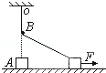
A．逐渐增大 B．逐渐减小
C．保持不变 D．条件不足，无法判断
2．为了使公路交通有序、安全，路旁立了许多交通标志．如图所示，甲图是限速标志，表示允许行驶的最大速度是120 km/h；乙图是路线指示标志，表示到长春还有175 km．上述两个数据的物理意义是（ ）
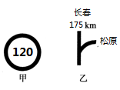
A．120 km/h是平均速度，175 km是位移
B．120 km/h是平均速度，175 km是路程
C．120 km/h是瞬时速度，175 km是位移
D．120 km/h是瞬时速度，175 km是路程
3．电容的单位是（ ）
A．库仑 B．法拉 C．伏特 D．安培
4．如图所示，把电感线圈L、电容器C.电阻R分别与灯泡、、串联后接在交流电源两极间，三盏灯亮度相同。若保持交流电源两极间的电压不变，仅使交流电的频率增大，则以下判断不正确的是（ ）
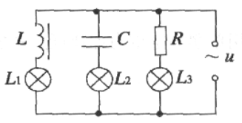
A.与线圈L连接的灯泡将变暗
B.与电容器C连接的灯泡将变暗
C.与电阻R连接的灯泡将变暗
D.三盏灯的亮度都不会改变
5．一汽车在平直公路上行驶．从某时刻开始计时，发动机的功率P随时间t的变化如图所示．假定汽车所受阻力的大小f恒定不变．下列描述该汽车的速度v随时间t变化的图线中，可能正确的是（ ）
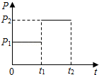
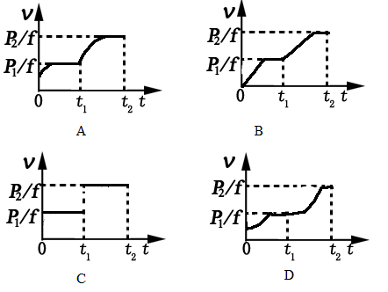

6．在同一平台上的O点抛出的3个物体，做平抛运动的轨迹如图所示，则3个物体做平抛运动的初速度v_{A}、v_{B}、v_{C}的关系及落地时间t_{A}、t_{B}、t_{C}的关系分别是（ ）
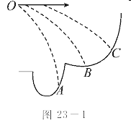
A．v_{A}>v_{B}>v_{C}，t_{A}>t_{B}>t_{C} B．v_{A}＝v_{B}＝v_{C}，t_{A}＝t_{B}＝t_{C}
C．v_{A}<v_{B}<v_{C}，t_{A}>t_{B}>t_{C} D．v_{A}<v_{B}<v_{C}，t_{A}<t_{B}<t_{C}
7．同一颗卫星，分别处于三种状况：1、发射后成为近地卫星；2、变轨后作椭圆运动；3、再次变轨后成为同步卫星。如图所示，a、b两点是椭圆轨道分别与近地轨道和同步轨道的切点。其各种状况下的相关物理量用下标进行区别，如：机械能在近地轨道上为$E_{1}$；椭圆轨道上a点为$E_{2_{a}}$，b点为$E_{2b}$；同步轨道上为$E_{3}$。对应动能分别为$E_{k1},E_{k2a},E_{k_{2b}},E_{k3}$，加速度$a_{1},a_{2_{a}},a_{2b},a_{3}$，则下列关系正确的有
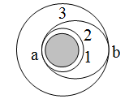
A．$E_{1}<E_{2_{a}}=E_{2b}<E_{3}$ B．$E_{k1}<E_{{k2}_{a}}<E_{k2b}<E_{k3}$
C．$a_{1}=a_{2a}>a_{2b}=a_{3}$ D．$E_{k1}>E_{{k2}_{a}}>E_{k2b}>E_{k3}$
8．如图所示，一斜面体静止在粗糙的水平地面上，一物体恰能在斜面体上沿斜面匀速下滑．若用沿平行于斜面方向的力F 向下推此物体，使物体加速下滑，斜面体依然和地面保持相对静止，则斜面体受到地面的摩擦力（ ）
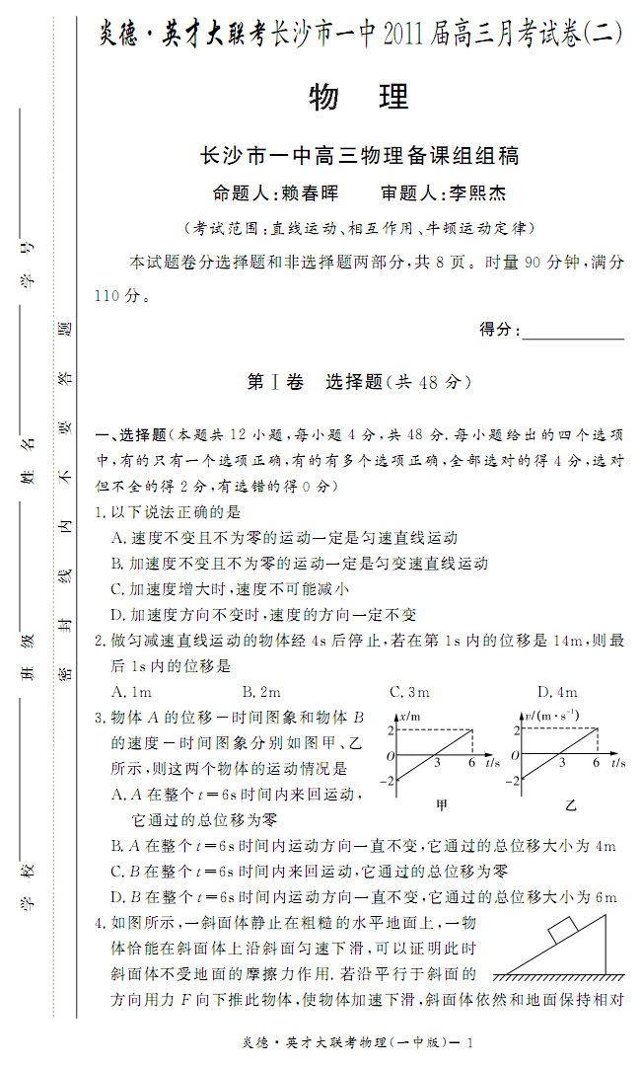
A．大小为零 B．方向水平向右
C．方向水平向左 D．大小和方向无法判断
9．下列说法正确的是
A、蹦床运动员在空中上升和下落过程中都处于失重状态
B、体操运动员双手握住单杠吊在空中不动时处于失重状态
C、举重运动员在举起杠铃后不动的那段时间内处于超重状态
D、游泳运动员仰卧在水面静止不动时处于失重状态
10．下列各物理量中为矢量的是（ ）
A．质量 B．速度 C．路程 D．时间
11．人造卫星1和2绕地球做匀速圆周运动的周期分别为T₁和T₂， 设在卫星1、卫星2各自所在的高度上的向心加速度大小分别为a₁、a₂，则 （ ）
A． B． C． D．

12．如图所示，用静电计可以测量已充电的平行板电容器两极之间的电势差，现使A板带正电，B板带负电，则下列说法正确的是（ ）
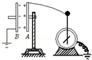
A．将B板稍微向右移，静电计指针张角将变小
B．若将B板稍微向上移，静电计指针张角将变小
C．若将B板拿走，静电计指针张角变为零
D．若将玻璃板插入两极板之间，静电计指针张角将变大
13．下列对牛顿第二定律的表达式F=ma及其变形公式的理解，正确的是（ ）
A．由F=ma可知，物体所受的合外力与物体的质量成正比，与物体的加速度成反比
B．由m=可知，物体的质量与其所受合外力成正比，与其运动的加速度成反比
C．由a=可知，物体的加速度与其所受合外力成正比，与其质量成反比
D．由m=可知，物体的质量可以通过测量它的加速度和它所受到的合外力而求得
14．汽车在平直公路上以速度匀速行驶，发动机功率为P，牵引力为，时刻，司机减小了油门，使汽车的功率立即减小一半，并保持该功率继续行驶，到时刻，汽车又恢复了匀速直线运动，下列能正确表示这一过程中汽车牵引力随时间t、速度v随时间b变化的图像是
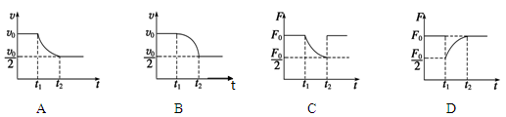

15．如图所示，磁感应强度为B的匀强磁场有理想边界，用力将矩形线圈从有边界的磁场中匀速拉出，在其他条件不变的情况下（ ）
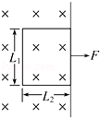
A．速度越大，拉力做功越多
B．线圈边长L₁越大，拉力做功越多
C．线圈边长L₂越大，拉力做功越多
D．线圈电阻越大，拉力做功越多
16．据报道，2009年4月29日，美国亚利桑那州一天文观测机构发现一颗与太阳系其它行星逆向运行的小行星，代号为2009HC82．该小行星绕太阳一周的时间为3．39年，直径2～3千米，其轨道平面与地球轨道平面呈155°的倾斜．假定该小行星与地球均以太阳为中心做匀速圆周运动，则小行星和地球绕太阳运动的速度大小的比值为（ ）
A．$3\text{.}{\text{39}}^{−\frac{1}{3}}$ B．$3\text{.}{\text{39}}^{−\frac{1}{2}}$
C．$3\text{.}{\text{39}}^{\frac{3}{2}}$ D．$3\text{.}{\text{39}}^{\frac{2}{3}}$
17．一个实验小组在“探究弹力和弹簧伸长的关系”的实验中，使用两条不同的轻质弹簧a和b，得到弹力F与弹簧长度l的图像如图所示。下列表述正确的是（ ）
Ziyuanku.com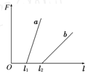
A．a的原长比b的长
B．a的劲度系数比b的大
C．a的劲度系数比b的小
D．测得的弹力与弹簧的长度成正比
18．不计空气阻力情形下将一物体以一定的初速度竖直上拋一物体，从拋出至回到拋出点的时间为2t，若在物体上升的最大高度的一半处设置一水平挡板，仍将该物体以相同的初速度竖直上抛，物体撞击挡板前后的速度大小相等、方向相反。撞击所需时间不计，则这种情况下物体上升和下降的总时间约为
A、0．2t B、0．3t C、0．5t D、0．6t
19．如图所示，匀强电场中有M、N、P、Q四个点，它们分别位于矩形的四个顶点上，各点的电势分别为$φ_{M}$、$φ_{N}$、$φ_{P}$、$ϕ_{Q}$。在电子分别由M点运动到N点和P点的过程中，电场力所做的正功相同，则
M
N
P
Q
A．$ϕ_{M}<ϕ_{N}$，若电子由M点运动到Q点电场力不做功
B．$ϕ_{M}>ϕ_{N}$，若电子由M点运动到Q点电场力不做功
C．$ϕ_{P}<ϕ_{N}$，若电子由M点运动到Q点电场力做正功
D．$ϕ_{P}>ϕ_{N}$，若电子由M点运动到Q点电场力做负功
20．一个人站立在商店的自动扶梯的水平踏板上，随扶梯向上加速，如图所示，则（ ）
资*源%库 ziyuanku.com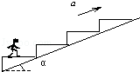
A．踏板对人做的功等于人的机械能增加量
B．人对踏板的压力大小等于人所受到的重力大小
C．人只受重力和踏板的支持力的作用
D．人所受合力做的功等于人的动能的增加量
21．物体沿一直线运动，在t时间通过的路程为s，在中间位置处的速度为v₁，在中间时刻时的速度为v₂，则v₁和v₂的关系为
A．当物体作匀加速直线运动时，v₁>v₂
B．当物体作匀减速直线运动时，v₁>v₂
C．当物体作匀加速直线运动时，v₁<v₂
D．当物体作匀减速直线运动时，v₁<v₂
22．甲、乙两辆汽车以相同的恒定速度直线前进，甲车在前，乙车在后，甲车上的人A和乙车上的人B各用石子瞄准对方，以相对自身为v₀的初速度同时水平射击对方，若不考虑石子的竖直下落，则（ ）
A．A先被击中
B．B先被击中
C．两者同时被击中
D．可以击中B而不能击中A
23．如图所示，甲、乙两颗卫星以相同的轨道半径分别绕质量为M和2M的行星做匀速圆周运动，以下说法正确的是
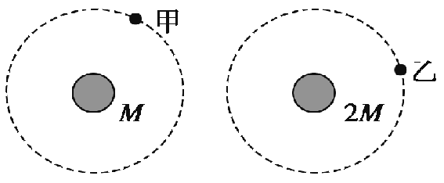
A．甲的运行周期比乙的大 B．甲的运行周期比乙的小
C．甲的向心加速度比乙的大 D．甲的向心加速度比乙的小
24．如图所示，通电导线MN中的电流保持不变，当它在纸面内从a位置绕其一端M转至b位置时，通电导线所受安培力的大小变化情况是
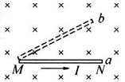
A．变小 B．不变 C．变大 D．不能确定
25．下面关于电场的性质的说法正确的是： （ ）
A．电场强度大的地方，电荷所受的电场力一定较大
B．电场强度大的地方，电场线一定较密
C．匀强电场中两点的电势差大小仅与两点间的距离有关
D．两个等量异种点电荷连线的中点处场强为零
资*源%库
二、计算题
$来&源：ziyuanku.com26．如图所示，质量为m₁的物体甲通过三段轻绳悬挂，三段轻绳的结点为O．轻绳OB水平且B端与放置在水平面上的质量为m₂的物体乙相连，轻绳OA与竖直方向的夹角θ=37°，物体甲、乙均处于静止状态．（已知：sin37°=0.6，cos37°=0.8）求：
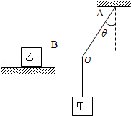
（1）轻绳OA、OB受到的拉力是多大？
（2）物体乙受到的摩擦力是多大？方向如何？
27．如图所示，位于竖直平面内的光滑斜轨倾角为θ，轨道上端A距水平地面高度为H=1m, 轨道的最低点B通过很短的一段光滑圆弧使其末端的切线沿水平方向，B端离地高度为h=0．8m。一质量为m的小球（可视为质点）从轨道最上端A点由静止释放，经轨道滑至最下端B点水平飞出，最后落在水平地面上的C点处，若空气阻力可忽略不计，取重力加速度为g=10m/s²．求：
C
H
x
A
B
h
资*源%库 ziyuanku.com（1）小球运动到B点时的速度多大?
（2）小球落地点C与B点的水平距离x为多少?
（3）若轨道长度可调，保持轨道倾角及A端高度不变，改变B端离地高度h，则h为多少时，小球落地点C与B点水平距离x最远？
参考答案

1．C
2．D
3．B
4.BCD
5．A
6．C
7．AC
WWW.ziyuanku.com8．A
9．A
资*源%库10．B
11．B
12．A
13．CD
14．AD
15．ABC
16．A
17.B
18．D
19．A
20．AD
21．AB
22．C
23．AD
24．B
25．B
26．（1）轻绳OA、OB受到的拉力分别是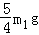和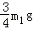．
（2）物体乙受到的摩擦力是，方向水平向左．
解：（1）以结点为研究对象，受到三个拉力作用，作出力图，其中物体甲对O点拉力等于物体甲的重力，即F=m₁g．
根据平衡条件得
轻绳OA的拉力F_{OA}=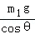=
轻绳OB的拉力F_{OB}=m₁gtanθ=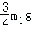
（2）对乙物体研究，由二力平衡得：物体乙受到的摩擦力f=F_{OB}=m₁gtanθ=，方向水平向左．
27．（1）2m/s（2）0．8m（3）h=0．5m时x有极大值．
（1）小球从A点运动到B点的过程中，做匀加速直线运动，设加速度大小为a，在B点的速度为v，由受力分析及牛顿第二定律，有ma=mgsinθ
由运动学规律，有
联立可解得
代入数据得 v=2m/s
（2）小球离开B点后做平抛运动．
沿竖直方向有
沿水平方向有x=vt
联立可解得
代入数据得
（3）由
其中（H-h）+h=H为定值，故当（H-h）=h，即h=0．5 m 时，x有最大值。

